Муниципальное автономное дошкольное образовательное учреждение
городского округа Саранск
«Детский сад №80 комбинированного вида»
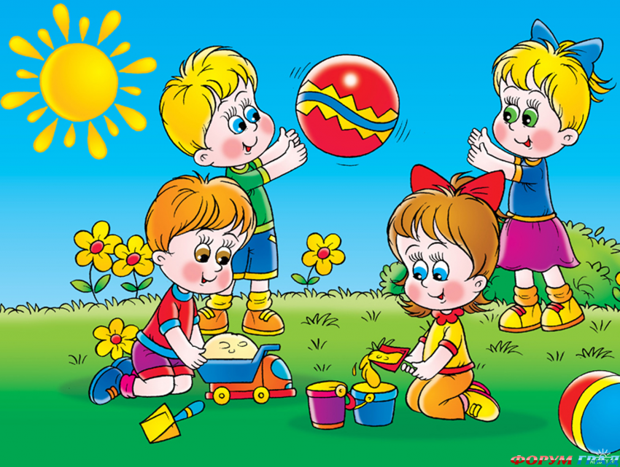

«Смотрит солнышко в окошко!»
(Развлечение на развитие тактильного восприятия и речевых навыков
на материале природного окружения. Организованная прогулка)

Подготовила воспитатель:
Уронина В.А.

Саранск, 2015

Использование современных педагогических технологий: развивающее обучение, сотрудничество, ИКТ.
Интеграция образовательных областей: художественное творчество, коммуникация, социализация, труд.
Цели: дать детям представление о состоянии погоды летом. Закрепить названия сезонной одежды на кукле Маше; развитие тактильного восприятия и речевых навыков на материале природного окружения.
Образовательные: разобрать понятие «солнышко», какое оно: (тёплое, жаркое, светлое, лучистое, ласковое, весёлое, доброе и т.д.);
ОБЖ – в солнечную погоду обязательно одевать головные уборы.
Развивающие: развивать у детей мышление, воображение, речь (в том числе за счет обогащения словарного запаса), мелкую моторику, коммуникативные навыки, развивать чувство формы, творческие способности, сотрудничество в творческом процессе.
Воспитательные: воспитывать товарищество, ответственность, трудолюбие, любознательность, чувство радости и удовлетворения от результатов совместного творчества.
Задача: вызвать интерес к созданию своего образа Солнышка, с помощью формочек и рельефных фигурок сделать объёмное солнышко, подрисовать тему лучики и т.д., создать свой неповторимы образ; создать условия для экспериментирования. Предложить детям нарисовать солнышко на асфальте цветными мелками.
Методическое обеспечение: оформление веранды соответственно данной теме (солнышко, тучки, капельки дождя, цветы, бабочки, и т.д), игрушки для обыгрывания; цветные мелки, кукла на коляске, солнцезащитные очки, мяч.
Содержание организационной деятельности:
Учитывая возраст детей (2-3 года) педагог не дает им пошаговых инструкций, предоставляя детям проявить полученные ими наблюдения в жизни. Воспитатель в процессе игры объясняет детям, что наступило самое тёплое время года - лето, помогает запомнить некоторые характерные особенности в природе летом, наводящими вопросами, помогает детям ответить на вопросы.

Ход игры:

- Организационный момент.
(На веранде на лесках висит красивое солнышко с лучиками, тучки, дождевые капли, стены украшены цветами и бабочками, можно нарисовать деревья и т.д)
Наблюдение.
Отметить, что солнце летом греет сильнее, поэтому дети гуляют на улице в лёгкой одежде. (Показать в качестве примера куклу Машу вывезенную на коляске. Обыграть ситуативный игровой момент)
Спросить, легко ли посмотреть на солнце. Почему?
(Солнышко очень яркое, глазки слепит, поэтому нужно носить солнцезащитные очки, одеть их на куклу)
Почему у всех людей летом такая одежда? Перечислить. ОБЖ – особое внимание обратить на то, что каждому ребёнку необходимо носить летом головной убор, объяснить для чего. Показать на примере куклы Маши.
- Художественное слово.

(Обратить детское внимание на украшение на веранде. Прочитать детям стихи и загадать загадки, разучить)

Смотрит солнышко в окошко, Хорошо, что снова лето,
Светит в нашу комнатку Снова солнце высоко! Г.Ладонщиков
Мы захлопаем в ладошки –
Очень рады солнышку. А.Барто Ярко солнце светит,
В воздухе тепло,
Солнышко ясное, нарядись! И, куда не глянешь,
Солнышко красное, покажись! Всё кругом светло. И.Сурикова
Подари нам красный день.
Тёплый, ласковый… А. Прокофьев

Загадка.
В небе жёлтый цветок
Круглый год не вянет,
И любой лепесток
До земли достанет. (Солнце)

- Упражнение на развитие мелкой моторики рук. Игры с песком.
«Выложи лучики» - из формочки сделать объёмное солнышко и выложить камушками лучики, глазки на песке.

- Пальчиковая гимнастика «Вышли пальчики гулять».
Цель: развивать артикуляцию речи с координацией движений.
Вышли пальчики гулять,
Стали весело плясать. «Шагают» пальчиками.
Вот так, вот так Вращают кисти рук.
Стали весело плясать.
Пальчики играли,
Собачку увидали. Соединяют все четыре пальчика с большим
Она громко лает, Показывают как лает собачка.
Пальчики пугает.
Пальчики сбежались,
В кулачёк все сжались. Сжимают кулачки правой руки показывают
А собачка ходит, собачку, левую также.
Пальцы не находит.
Кулачки стучали Стучат кулачки друг о друга
Собачку испугали.
Ну а пальчики опять Пальчиками делают «веер» друг к другу
Стали дружно танцевать.
Поплясали, поплясали. Вращают кисти рук.
Ох, как быстро мы устали! Показывают лапки зайца.
Мы немножко отдохнём Пальчики «спят» ладошки соединить.
И опять плясать начнём! Вращают кисти рук.
В.Волина

- Игра с мячом. Развивать физическое упражнение
Подбрось и поймай мяч.
Цель: тренировать детей в подбрасывании и ловле мяча.

- Рисование на асфальте «Солнышко»
Цель: закрепление материала о представлении летнего периода, как времени года, разучить геометрическую форму «круг» (круглое солнце, круглые колёса у машины, круглый мяч и т.д.), развивать детскую фантазию, творческие способности.

Используемая литература:

Л.А.Уланова, С.О.Иордан «Методические рекомендации по организации и проведению прогулок детей от 3-7 лет Изд. ООО «Детство – Пресс» Санкт-Петербург, 2007 с.111-112

